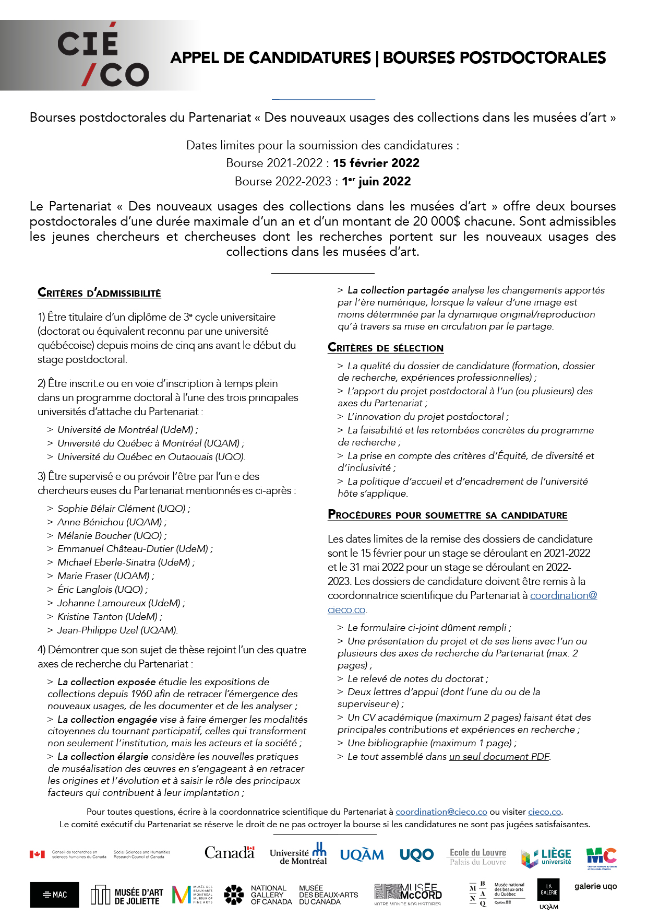

Bourse postdoctorale du Partenariat « Des nouveaux usages des collections dans les musées d’art »

Formulaire

Identification
Nom complet
Adresse postale
Adresse courriel
Nationalité

Études doctorales
Titre de la thèse de doctorat
Université d’attache
Directeur·trice de recherche
Résumé de la thèse (max. 300 mots)

Projet de recherche postdoctoral
Titre du projet
Superviseur·e
Université d’attache
Sélectionnez l’axe ou les axes du Partenariat qui s’arrime à votre projet : |  | ▢ La collection exposée  ▢ La collection engagée  ▢ La collection élargie  ▢ La collection partagée

Faisabilité du projet
Calendrier du projet de recherche (max. 500 mots) :

Budget
Autre(s) source(s) de financement demandée(s) | Montant demandé (en attente) | Montant reçu
Bourse postdoctorale du Partenariat « Des nouveaux usages des collections dans les musées d’art » | 20 000,00 $
Total : | 20 000,00 $

Autres sources de financement envisagées (projets Mitacs, CRSH, FRQSC, charges de cours…) (max. 300 mots) :

